GE Mapress Edelstahl Schiebemuffe d15 (LABS-frei)

Geberit

Eigenschaften

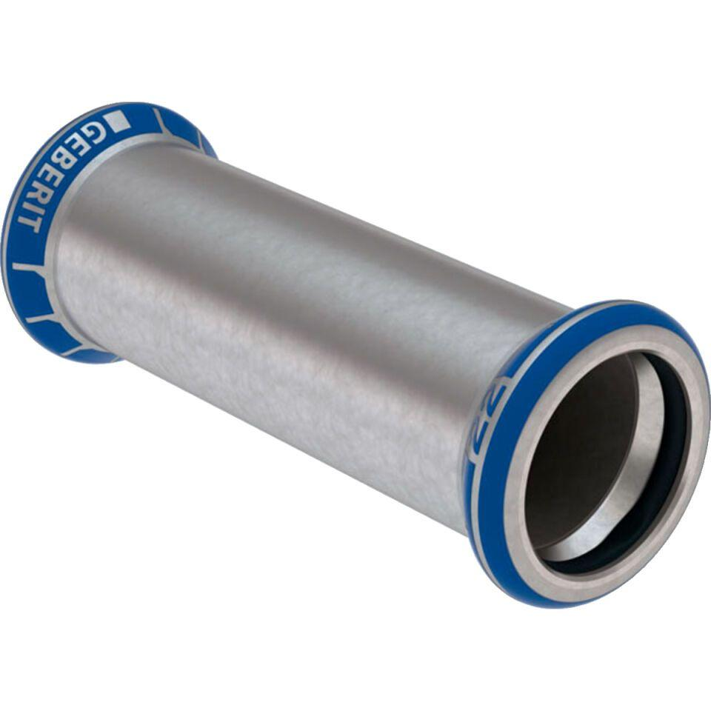

GTIN:

4024723821021

HAN:

82102

Werkstoff

Edelstahl